TP4 – GitOps avec Argo CD
Fidel AHOUANHOU – 6 novembre 2026
Dépôt applicatif : github.com/Delprogram/tasks-api
Dépôt de configuration : github.com/Delprogram/tasks-config

Partie 1 : Cluster et Argo CD
TP4-1 : kubectl get nodes
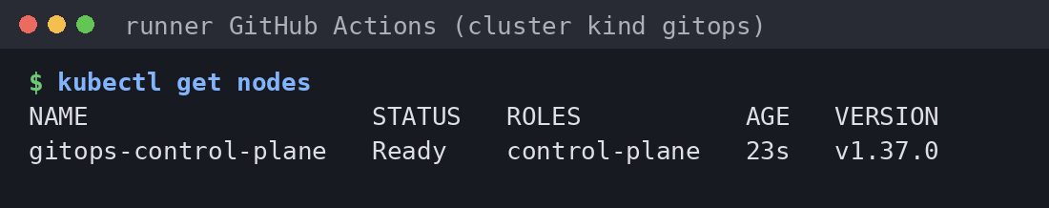
TP4-2 : pods Argo CD et page de connexion
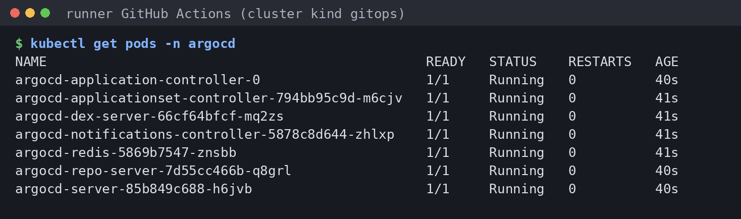
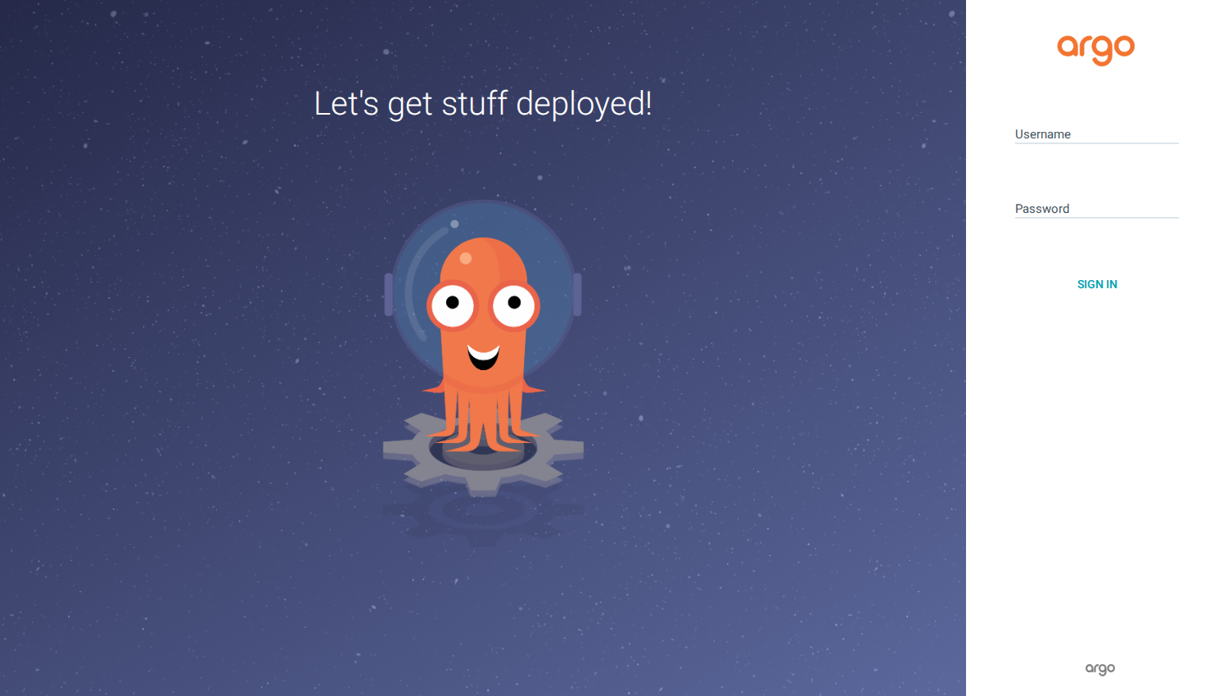
Pod : la plus petite unité de Kubernetes, un ou plusieurs conteneurs qui tournent ensemble.
Deployment : maintient le nombre voulu de pods identiques et gère leurs mises à jour.
Namespace : isole et regroupe les ressources (argocd, tasks).

Partie 2 : Le dépôt de configuration
TP4-3 : application Synced et Healthy avec 2 pods
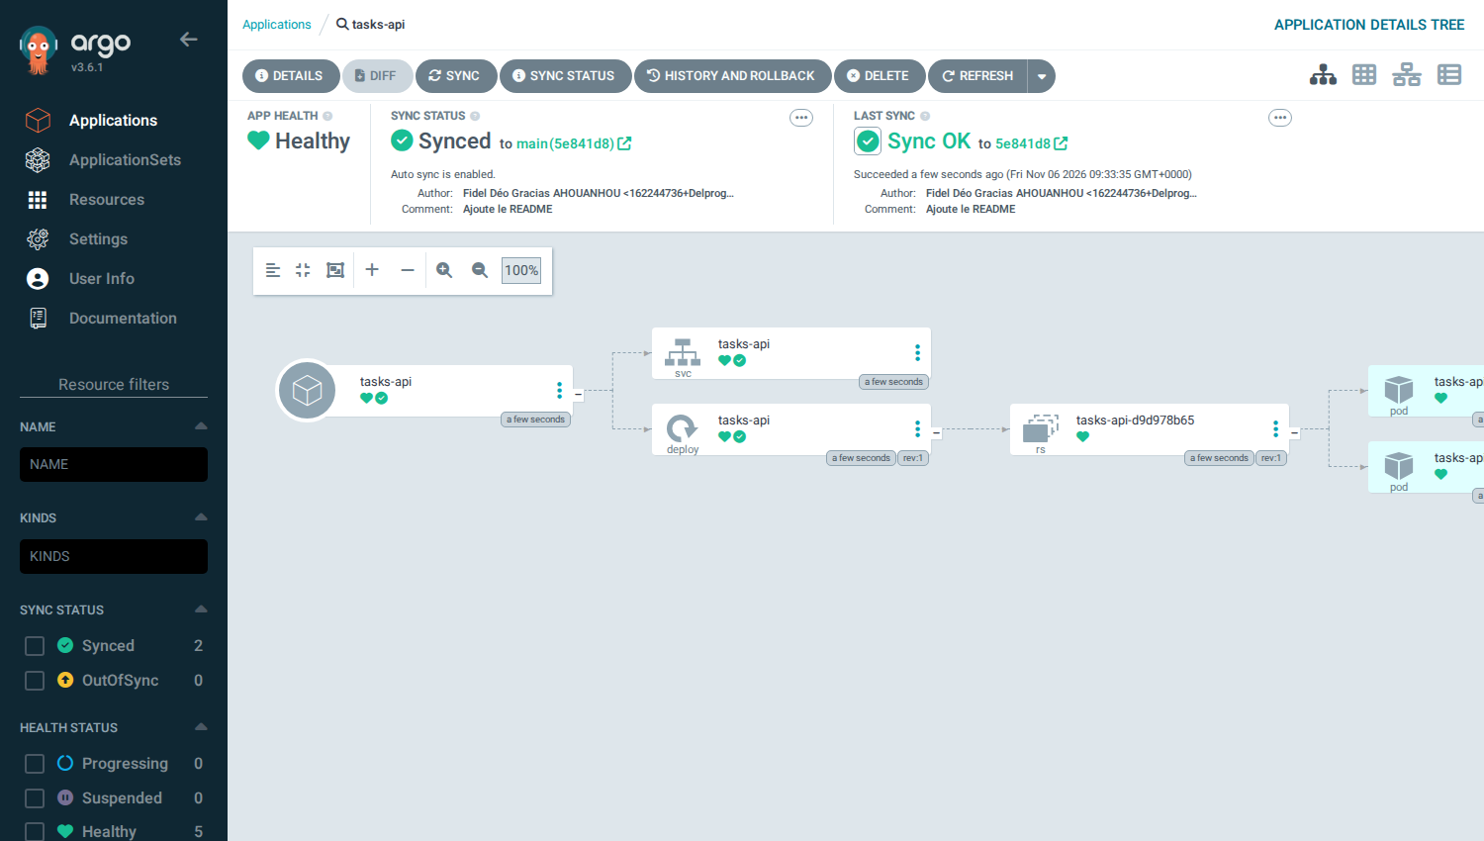
TP4-4 : /version dans le cluster
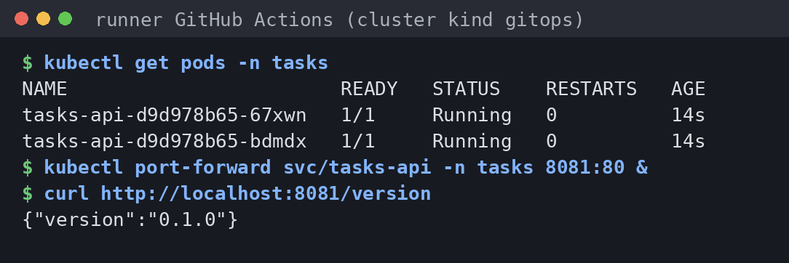
Pourquoi deux dépôts : le code et l'état déployé sont séparés : chaque commit de tasks-config est un déploiement traçable, sans relancer toute la CI.

Partie 3 : Le GitOps en action
TP4-5 : commit replicas 3 et les 3 pods
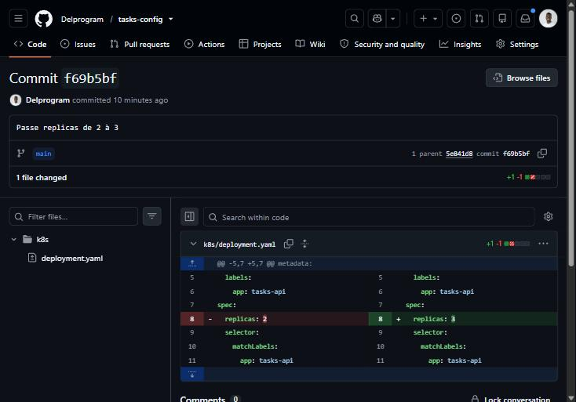
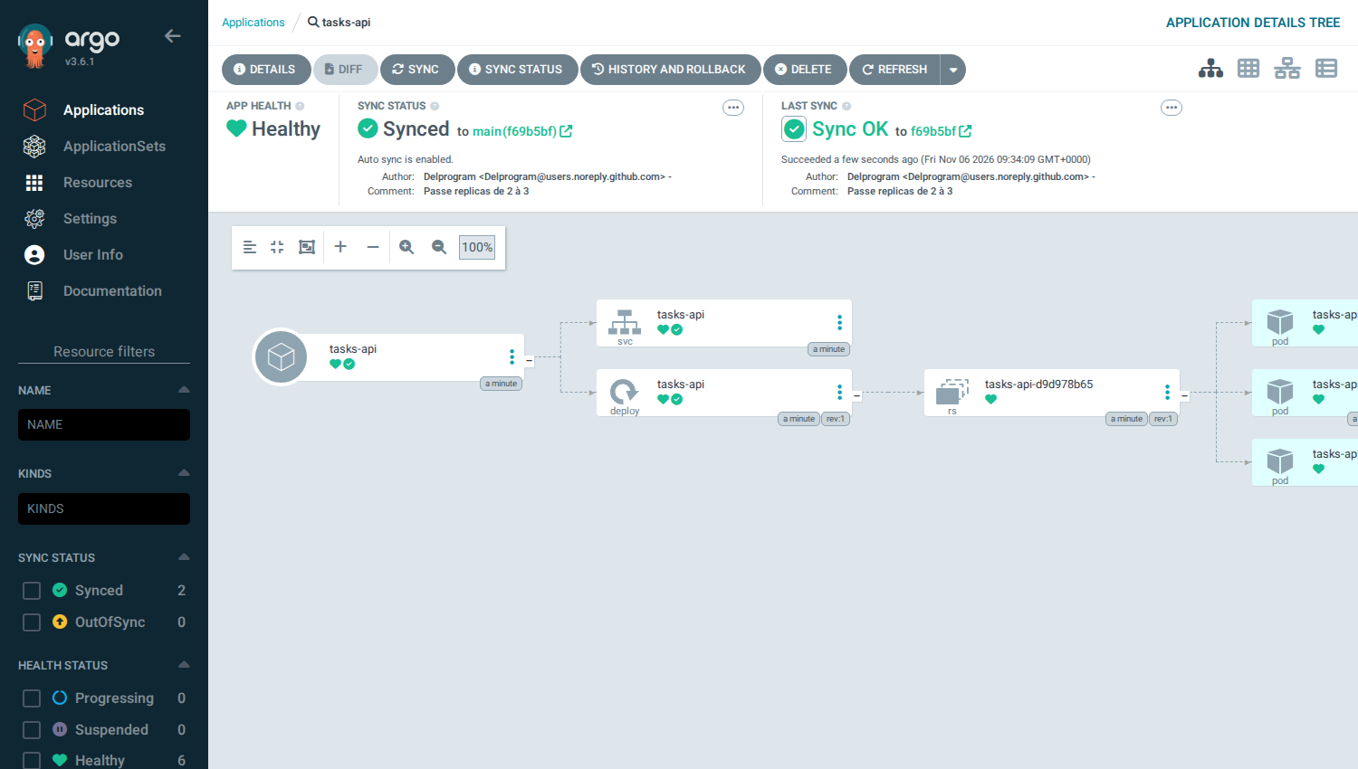
TP4-6 : juste après kubectl scale à 5
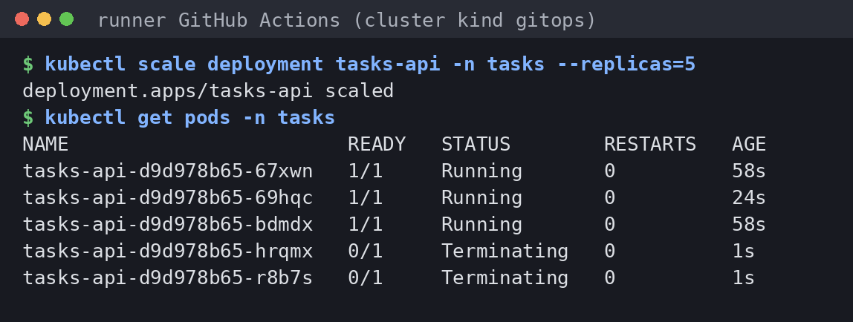
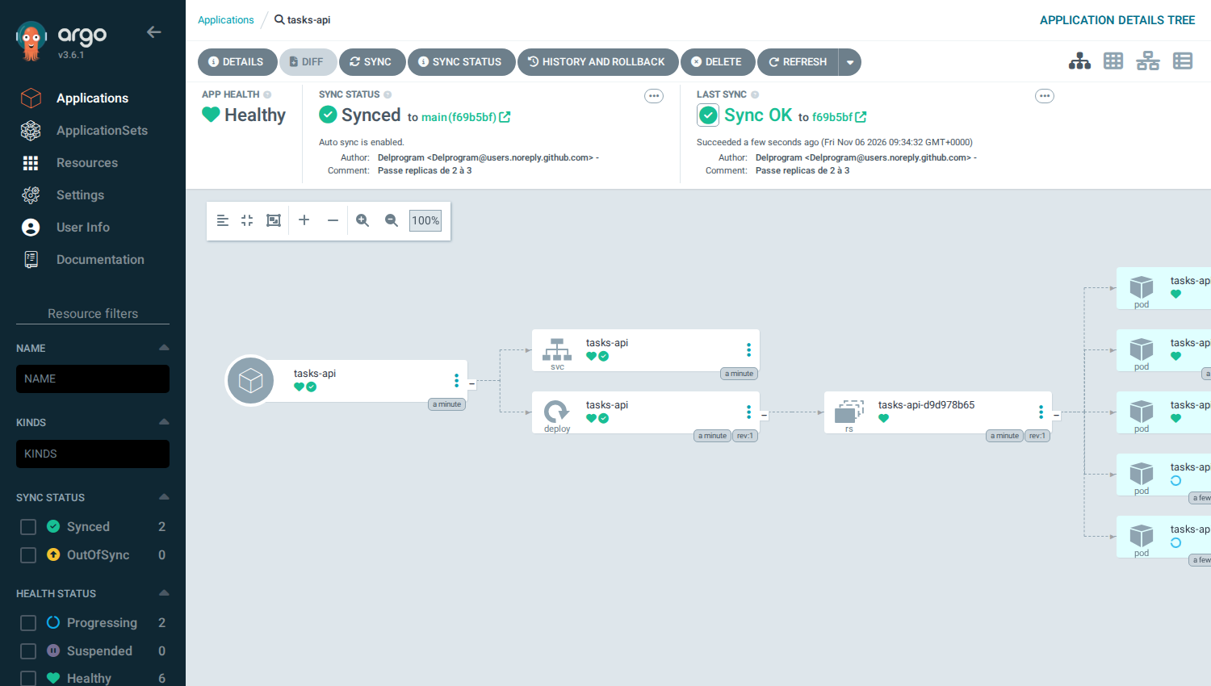
TP4-6 : après la correction automatique
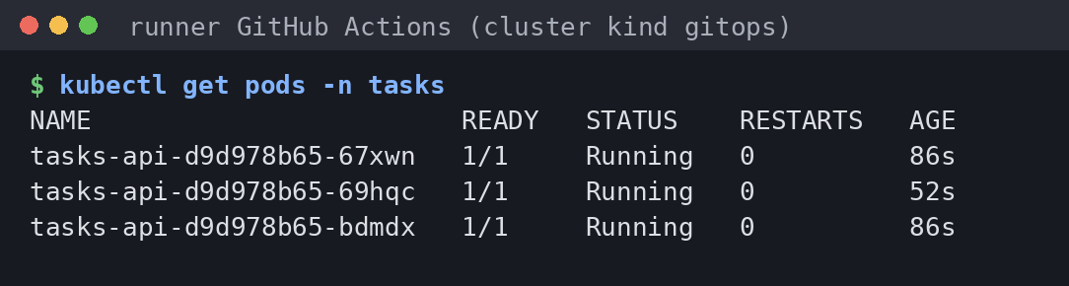
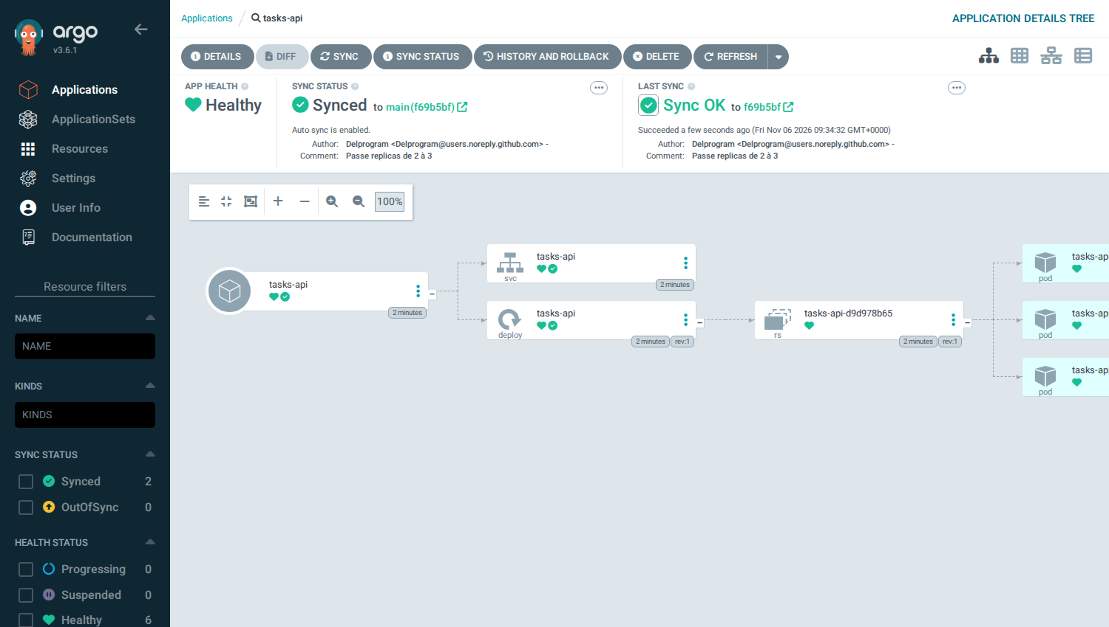
TP4-7 : historique avec le revert et retour à 2 pods
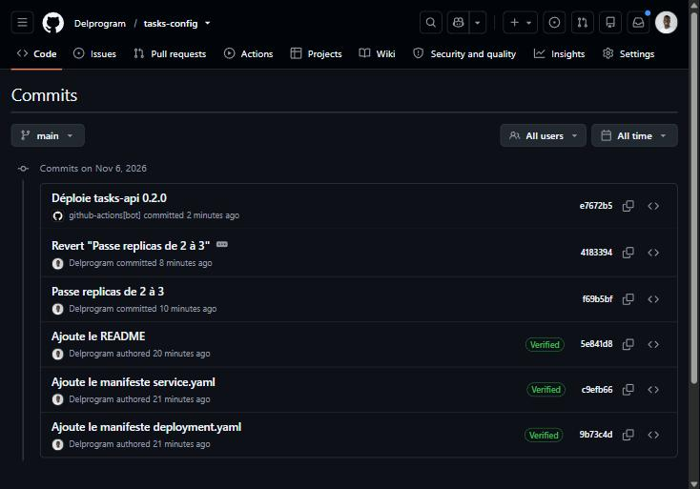
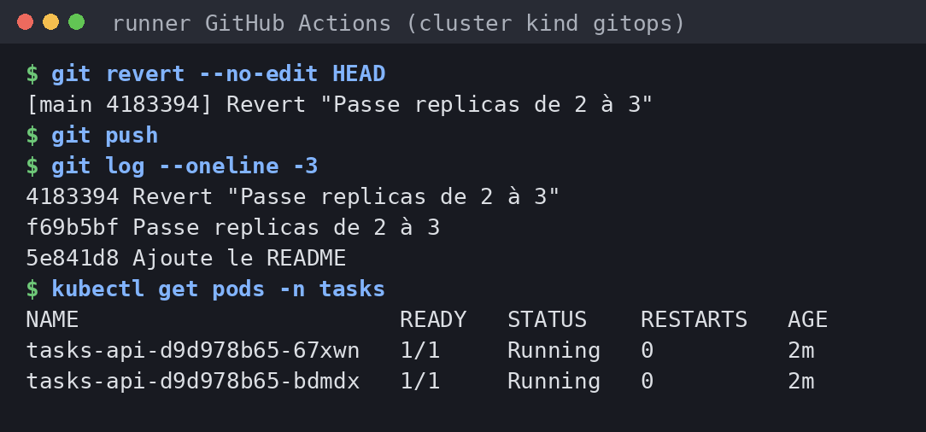
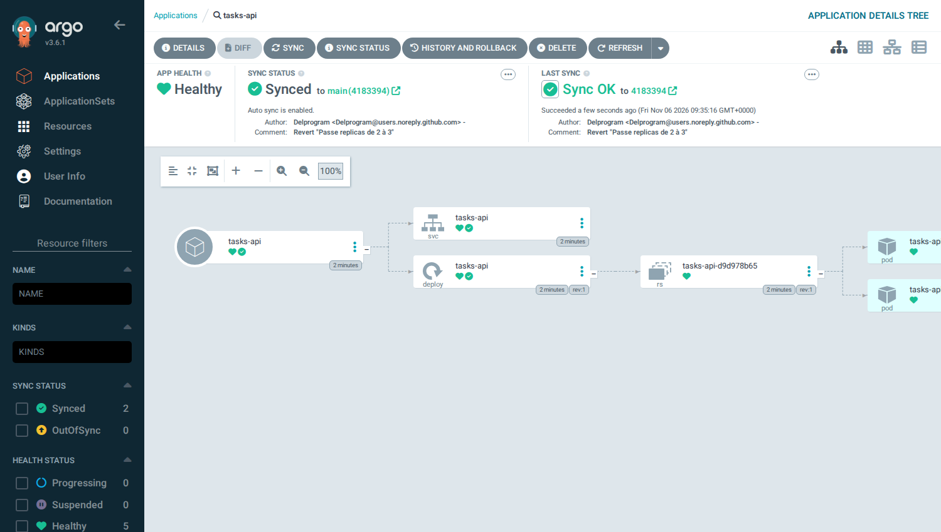
selfHeal : Argo CD corrige toute modification manuelle du cluster pour revenir à ce qui est dans Git.
Retour arrière simple : Git garde l'historique : un git revert suffit, Argo CD applique l'état précédent.

Partie 4 : La chaîne complète
TP4-8 : run complet, update-config compris
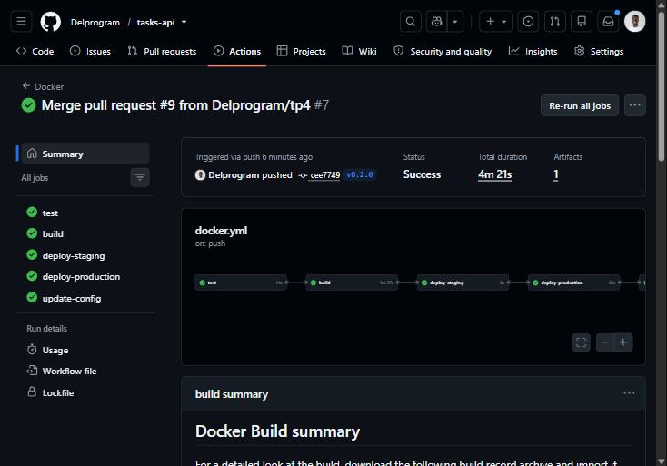
TP4-9 : commit automatique et Argo CD sur 0.2.0
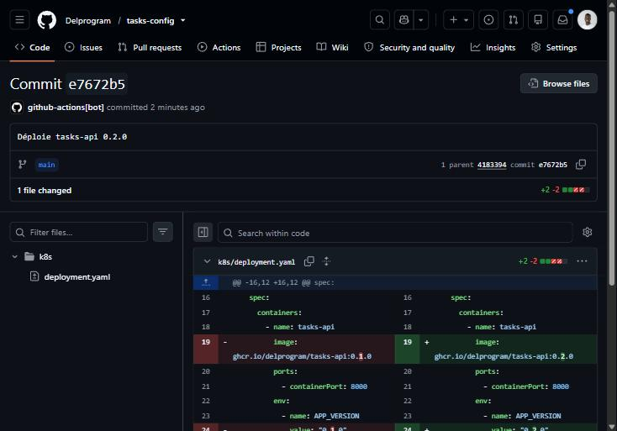
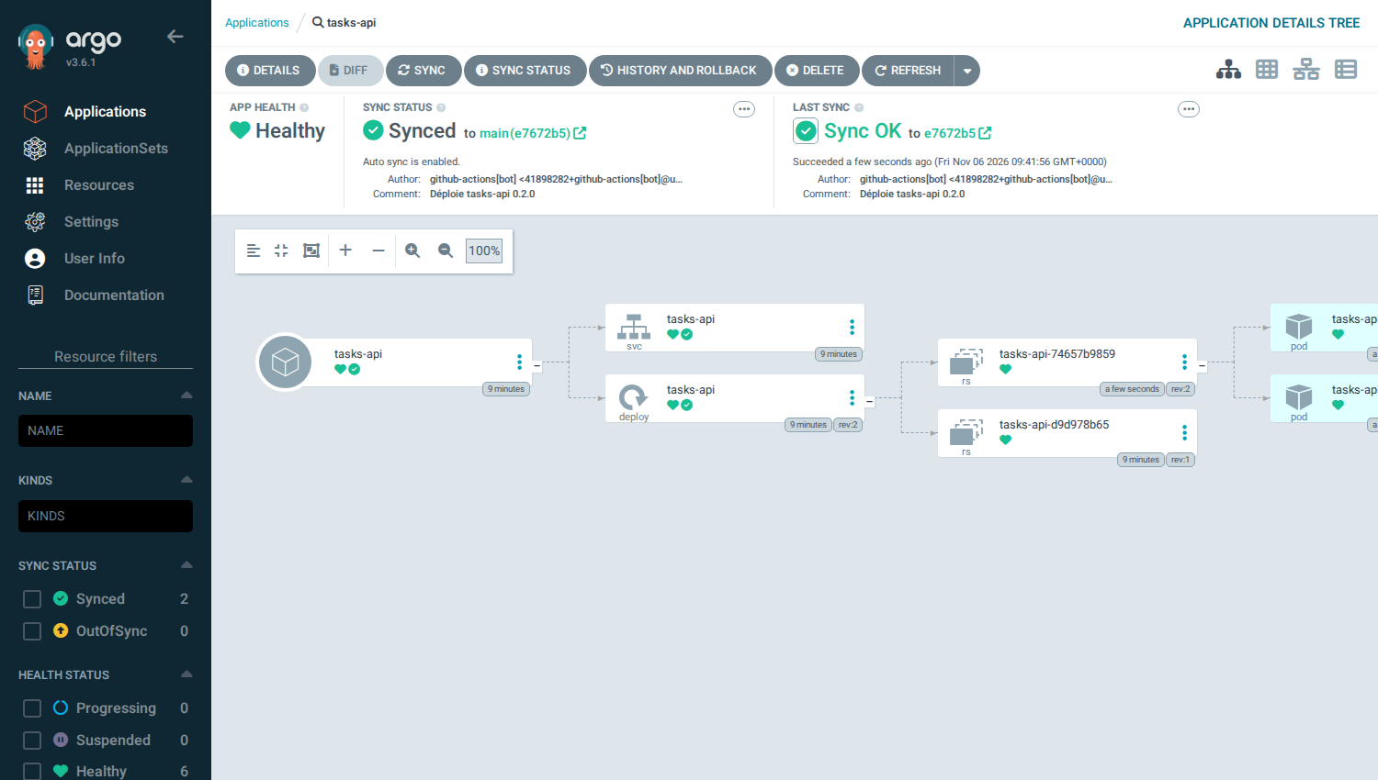
TP4-10 : /version répond 0.2.0
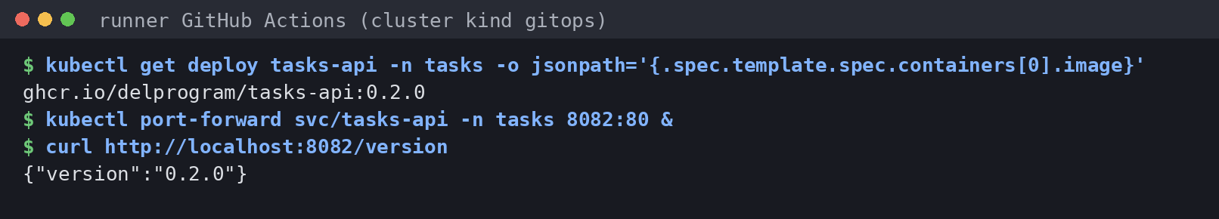
Du tag au pod : le tag v0.2.0 lance le pipeline ; test, build et push de l'image 0.2.0 sur GHCR ; staging puis production après approbation ; update-config modifie et pousse tasks-config ; Argo CD détecte le commit et remplace les pods.
Qui pousse, qui tire : le pipeline pousse l'image (GHCR) et le commit (tasks-config) ; Argo CD, dans le cluster, tire l'état depuis Git.
Différence avec un CI/CD classique : le pipeline n'a aucun accès au cluster ; Git est la seule source de vérité.

Difficultés rencontrées
Difficulté | Solution
Le jeton fine-grained : la permission Contents n'est pas affichée par défaut. | Choisir le dépôt tasks-config, puis « Add permissions » → Contents → Read and write.
Les pods en trop après kubectl scale disparaissent en moins d'une seconde. | C'est selfHeal : la capture montre les 2 pods déjà en Terminating.
La production attend une approbation. | Approuver dans « Review deployments » pour que update-config s'exécute.

